Individuazione del percorso realizzato dall’acqua piovana che cade in un dato punto

- Individuare la linea di massima pendenza
- percorrerla fino a raggiungere un corso d’acqua
- di affluente in affluente arrivare sino al corso d’acqua principale

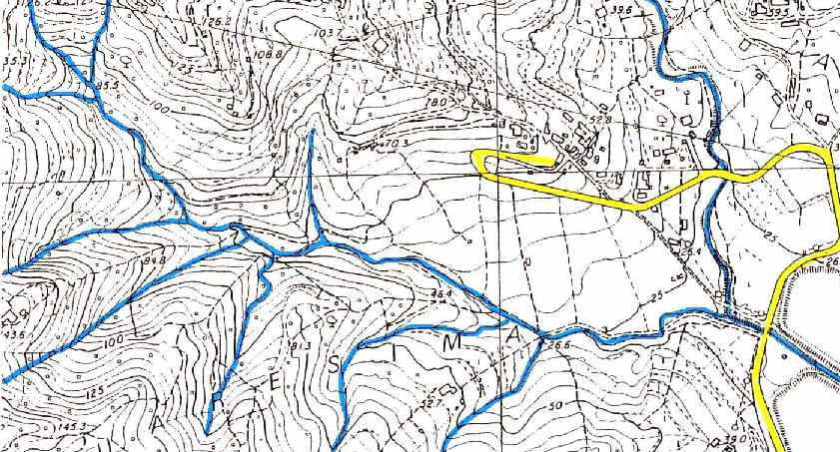
Esempio:
la linea di massima pendenza è rappresentata dalla perpendicolare alle curve di livello
una volta raggiunto il corso d’acqua il percorso è obbligato

